ΓΥΜΝΑΣΙΟ – ΛΥΚΕΙΟ ΠΟΛΕΜΙΟΥ ΣΧΟΛΙΚΗ ΧΡΟΝΙΑ 2017-2018

ΓΡΑΠΤΕΣ ΠΡΟΑΓΩΓΙΚΕΣ ΕΞΕΤΑΣΕΙΣ ΜΑΪΟΥ
Β΄ΛΥΚΕΙΟΥ

ΜΑΘΗΜΑ: ΘΕΜΑΤΑ ΤΕΧΝΗΣ
ΤΑΞΗ: Β΄ ΛΥΚΕΙΟΥ
ΗΜΕΡΟΜΗΝΙΑ: 01/06/2018
ΧΡΟΝΟΣ ΕΞΕΤΑΣΗΣ: 3 ΩΡΕΣ

ΟΝΟΜΑ:...................................................................................................................................................
ΤΜΗΜΑ:...................................................................................................................................................

ΜΕΡΟΣ Α΄ - ΘΕΩΡΗΤΙΚΟ 40 ΜΟΝΑΔΕΣ
Να απαντήσετε σε ΟΛΕΣ τις ερωτήσεις

ΑΣΚΗΣΗ: 1 6 ΜΟΝΑΔΕΣ

Α. Να αναγνωρίσετε: 1) τον καλλιτέχνη, 2) το κίνημα στο οποίο ανήκουν τα έργα.
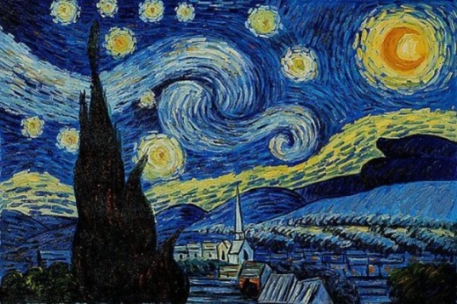 | 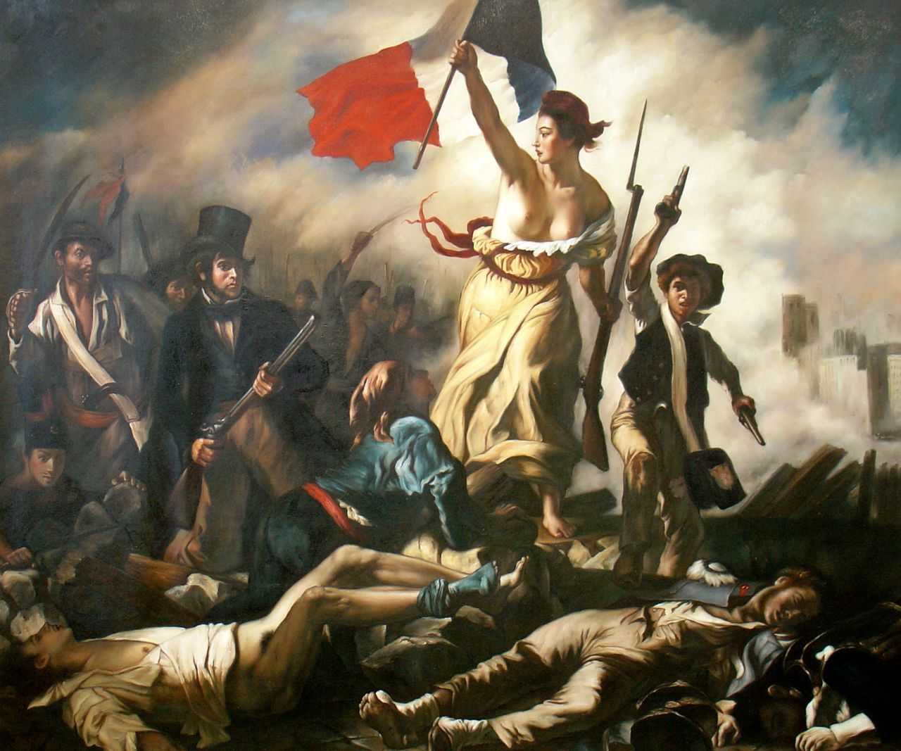 | 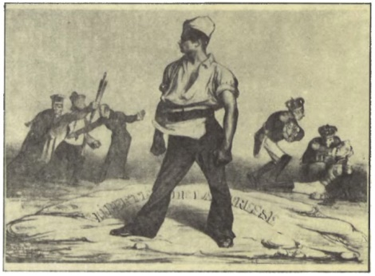
.1.................................................2.................................................... | 1....................................................2........................................................ | 1................................................2..................................................

ΑΣΚΗΣΗ: 2 12 ΜΟΝΑΔΕΣ
- Να αναγνωρίσετε την ονομασία του έργου, τον καλλιτέχνη και το κίνημα στο οποίο ανήκει.
- Να περιγράψετε μορφολογικά το έργο (να αναλύσετε τα εικαστικά στοιχεία της σύνθεσης):
τη δομή, το χρώμα, την προοπτική και το βάθος.

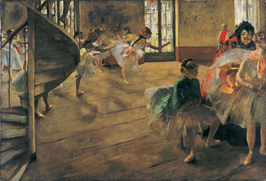
Ονομασία έργου.....................................................................................................................................
Καλλιτέχνης ............................................................................................................................................
Κίνημα…………………………………………………………………………………………………………….

δομή του έργου:......................................................................................................................................
.................................................................................................................................................................
.................................................................................................................................................................
χρώμα......................................................................................................................................................
.................................................................................................................................................................
.................................................................................................................................................................
Προοπτική και βάθος......................................................................................................................
.................................................................................................................................................................
.................................................................................................................................................................

ΑΣΚΗΣΗ: 3 9 ΜΟΝΑΔΕΣ
- Να αναγνωρίσετε την ονομασία του έργου, τον καλλιτέχνη και το κίνημα στο οποίο ανήκει.
- Να περιγράψετε θεματικά και νοηματικά το έργο.

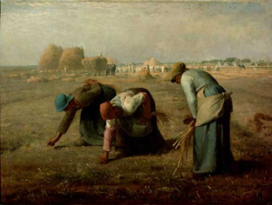
Ονομασία έργου.....................................................................................................................................
Καλλιτέχνης ............................................................................................................................................
Κίνημα…………………………………………………………………………………………………………….

ΘΕΜΑΤΙΚΑ - Περιγραφή του έργου:........................................................................................................
.................................................................................................................................................................
.................................................................................................................................................................
.................................................................................................................................................................
.................................................................................................................................................................
ΝΟΗΜΑΤΙΚΑ – Ερμηνεία του μηνύματος, συναισθήματα, προσωπικές προτιμήσεις:
.................................................................................................................................................................
.................................................................................................................................................................
.................................................................................................................................................................
.................................................................................................................................................................

ΑΣΚΗΣΗ: 4 9 ΜΟΝΑΔΕΣ
- Να αναγνωρίσετε την ονομασία του έργου, τον καλλιτέχνη και το κίνημα στο οποίο ανήκει.
- Να γράψετε λίγα λόγια για την τεχνική του καλλιτέχνη και ποιο από τα κινήματα του 20^{ου} αιώνα επηρεάστηκε από την τεχνική αυτή.

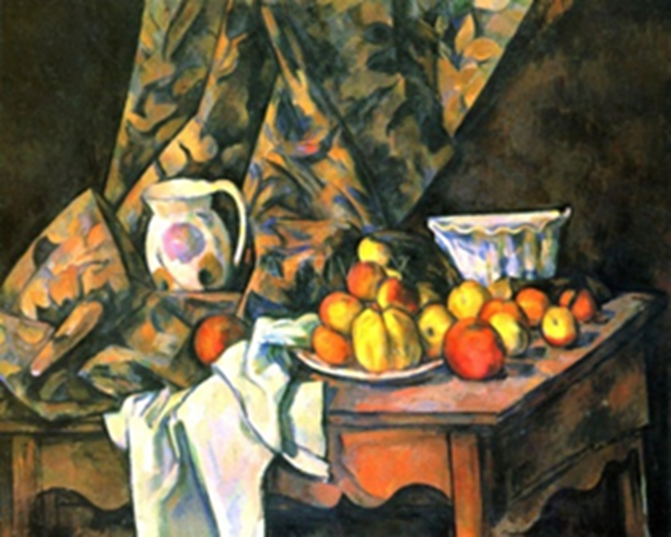
Ονομασία έργου.....................................................................................................................................
Καλλιτέχνης ............................................................................................................................................
Κίνημα…………………………………………………………………………………………………………….

Λίγα λόγια για την τεχνική του καλλιτέχνη:
.................................................................................................................................................................
.................................................................................................................................................................
.................................................................................................................................................................
.................................................................................................................................................................
.................................................................................................................................................................
.................................................................................................................................................................Ποιο κίνημα επηρεάστηκε από την τεχνική του;:
.................................................................................................................................................................
.................................................................................................................................................................

ΑΣΚΗΣΗ: 5 2 ΜΟΝΑΔΕΣ
Να αναφέρετε Δύο (2) από τα κυριότερα χαρακτηριστικά του Ρεαλισμού:

1……………………………………………………………………
2……………………………………………………………………

ΑΣΚΗΣΗ: 6 2 ΜΟΝΑΔΕΣ
Να αναφέρετε Δύο (2) από τα κυριότερα χαρακτηριστικά της τεχνικής του Βαν Γκογκ:

1……………………………………………………………………
2……………………………………………………………………

ΜΕΡΟΣ Β΄ - ΣΥΝΘΕΣΗ ΕΚ ΤΟΥ ΦΥΣΙΚΟΥ ΜΕ ΧΡΩΜΑ – δύο αντικείμενα 60 ΜΟΝΑΔΕΣ

Να ζωγραφίσετε τα αντικείμενα της νεκρής φύσης, όπως φαίνονται εκ του φυσικού, στο χαρτόνι μεγέθους Α3.

Η ΣΥΝΘΕΣΗ ΘΑ ΑΞΙΟΛΟΓΗΘΕΙ ΩΣ ΠΡΟΣ ΤΑ ΑΚΟΛΟΥΘΑ:
- Καλή τοποθέτηση αντικειμένων στον εικαστικό χώρο 12 ΜΟΝΑΔΕΣ
- Ορθές αναλογίες 12 ΜΟΝΑΔΕΣ
- Ορθή απόδοση Φωτοσκίασης, τονικής διαβάθμισης και όγκου 12 ΜΟΝΑΔΕΣ
- Απόδοση της υφής. 6 ΜΟΝΑΔΕΣ
- Διακριτικότητα Περιγράμματος 6 ΜΟΝΑΔΕΣ
- Απόδοση του φόντου, του περιβάλλοντος χώρου / βάθους 12 ΜΟΝΑΔΕΣ

Μπορείτε να χρησιμοποιήσετε ένα ή και περισσότερα από τα πιο κάτω υλικά: Παστέλ, χρωματιστά μολύβια, νερομπογιές.

Καθηγήτρια Β. Διευθυντής Διευθυντής
Δημοσθένους Α. Αγαθοκλέους Χ. Χριστοδουλίδης Α.
…………………… …………………… ……………………

